Набор электроники для управления аэрохоккеем
ВАРИАНТ 1
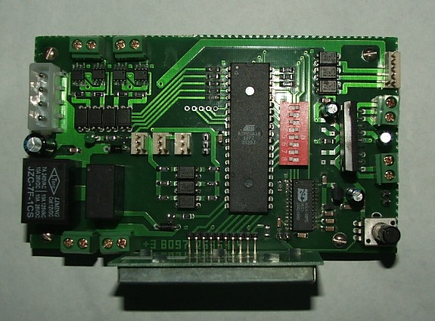Назначение набора
Набор Aero-Fx предназначен для сборки и ремонта аттракциона аэрохоккей, обеспечивая все необходимые для его работы функции.
Состав набора
Набор состоит из:
- платы управления,
- двух оптических датчиков и шлейфов для их подключения (0,5 и 2,6 м),
- двух индикаторов для отображения счёта и числа заброшенных жетонов и короткого шлейфа для их подключения (1 м),
- двух электрических замков для блокировки шайбы.
В набор не входит жетоноприёмник и блок питания.
Принцип действия аэрохоккея под управлением платой Aero-Fx
Подключите стол к сети ~220 В и включите кнопкой расположенной в нижней части стола. Аппарат включится и зазвучит рекламный ролик.
Реклама запускается сразу при включении, а так же после партии игры и через каждые 20 минут при простое в режиме ожидания. Громкость звука регулируется на плате управления, расположенной внутри стола.
Для запуска игры необходимо опустит жетон в жетоноприёмник. Число жетонов необходимых для запуска хоккея устанавливается на центральной плате, подробнее смотрите раздел настройки (возможно индивидуальное программирование этих значений). Как правило, жетоноприёмник позволяет использовать для работы большой диапазон жетонов различного размера. Для смены образцового жетона необходимо отключить аппарат от сети питания, открыть дверцу расположенную рядом с жетоноприёмником и заменить жетон установленный в жетоноприёмнике на требуемый. Следует обратить внимание, что качество работы жетоноприёмника зависит от точности установки образцового жетона. Жетоноприёмник не будет работать без образцового жетона!
После запуска хоккея на индикаторах зажгутся нули, включится компрессор, откроются замки блокирующие шайбу внутри стола. Прозвучит звуковой сигнал к началу игры. Счётчик срабатываний увеличит своё значение на единицу.
Попадание шайбы в любые из ворот будет сопровождаться звуковым роликом и счёт отображаемый на индикаторах будет меняться. Длительность игры ограничена временем и числом забитых шайб. Время, ограничивающее игру, выставляется на центральной плате и может принимать значения 3, 5, 10, 15 минут и бесконечность (возможно индивидуальное программирование этих значений).
При достижении числа забитых шайб 6 или 9 (значение определяется настройками платы), замки, блокирующие шайбу, закрываются и при очередном попадании шайбы в ворота, звучит сигнал окончания игры, индикаторы гаснут, компрессор выключается. Запускается рекламный ролик.
Датчики
Датчики расположены по обе стороны стола в каналах, по которым шайба проваливается в нижний отсек и предназначены для слежения за счётом игры. Датчики основаны на оптической технологии определения наличия предмета. (Возможна замена стандартных оптических датчиков на механические концевые выключатели).
Следует отметить некоторые особенности работы оптического датчика. Чувствительный элемент датчика использует инфракрасный диапазон и при попадании на него света возможно срабатывание датчика вызванное ИК составляющей света. Для хорошей работы датчика необходимо чтобы вся поверхность противоположная чувствительному элементу была выкрашена чёрной матовой краской, а также чтобы на датчик не попадал свет.
Шайба белого цвета лучше отражает попадающий на неё сигнал и следовательно с ней датчик будет работать лучше чем с шайбой тёмного цвета.
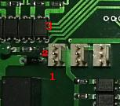При установке аппарата необходимо проверить наличие в каналах стола лишних предметов, наличие которых может вызвать ложное срабатывание датчиков.
Назначение контактов на разъёмах подключения датчиков 2 и 3:
- сигнал датчика,
- общий (земля),
- +12 вольт для питания датчика.
Внимание! Будьте осторожны! Короткое замыкание на разъёмах может вывести плату управления и блок питания из строя.
На разъёмах расположенных на оптических датчиках назначение контактов аналогичное. Возможно использование вместо оптических датчиков концевых выключателей. В этом случае необходимо использовать нормально разомкнутые контакты концевого выключателя, так чтобы в момент попадания шайбы они замыкали контакты 1 и 2 разъёмов подключения оптических датчиков (3-й контакт +12 В в данном случае не используется).
Электрические замки
Электрические замки предназначены для блокировки шайбы внутри стола по завершению игры. Это позволяет избежать ситуаций связанных с потерей шайбы, а также блокирует доступ к ней случайных лиц находящихся возле стола. При подаче питания замки автоматически закрываются. При подключении замки должны устанавливаться возле соответствующего датчика, для обеспечения блокировки требуемых ворот.
Индикаторы
Индикаторы располагаются на верхней лампе аэрохоккея и позволяют игрокам визуально контролировать счёт. В режиме ожидания средний зелёный индикатор отображает – «0», число жетонов.
В режиме ожидания индикаторы счёта отключены, при старте игры на индикаторах высвечиваются нули, на индикаторе кредита отображается число жетонов принятых жетоноприёмником. Подбрасывать жетоны можно в любой момент даже во время игры. Питание и рабочие сигналы подводятся к индикаторам через трубы, на которых крепится лампа. В нижней и верхней части трубы имеются разъёмы для отключения и демонтажа лампы и индикаторов.
Опционально на плате устанавливается реле для управления лампой или другими устройствами, которое включается на время игры, а также на 3 минуты через каждые 20 минут простоя в режиме ожидания. Это реле замыкает контакты клеммы 16 и рассчитано на напряжения до ~220 вольт и ток до 3 ампер.
Компрессор
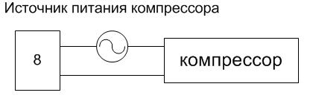Компрессор необходим для забора воздуха из нижней части стола и его нагнетания в множественные отверстия верхней плиты. Отверстия в верхней плите необходимо прочищать для свободного выхода воздуха. Отверстия в нижней части стола нельзя закрывать, препятствуя тем самым забору воздуха, но они должны быть защищены сеткой от проникновения внутрь стола насекомых и животных. Управление компрессором на плате осуществляется при помощи реле контакты которого выведены на клемму 8. Реле рассчитано на напряжения до ~220 вольт и ток до 10 ампер, что позволяет подключить практически любой компрессор. Реле замыкает контакты клеммы 8 на время игры. На рисунке ниже приведена схема подключения компрессора.
Блок питания
В качестве источника питания электроники используется любой блок питания с выходными напряжениями +5 и +12 вольт.
Рекомендуется стандартный компьютерный ATX блок питания, который по соотношению цена качество на данный момент является оптимальным. Потребление платы составляет не более 500 мА по напряжению +5 В и не более 1 А по напряжению +12 В в режиме ожидания. При работе замков потребление по напряжению +12 В кратковременно возрастает до 3 - 4 А. Следует обратить внимание на наличие кнопки выключения на блоке питания, которая позволит корректно управлять питанием.
Для включения ATX блока питания необходимо соединить выводы указанные на фото.
Звуковое сопровождение
На плате управления установлен 2-х канальный усилитель мощностью 2 х 7 W. Общая длительность записываемого звука составляет 8 минут. По желанию заказчика возможна запись индивидуального звукового ролика. Используемая микросхема цифрового диктофона обеспечивает приемлемое качество воспроизведения при достаточно не высокой цене. Выходы усилителя выведены на 14, 15 клеммы усилителя и рассчитаны на подключение динамиков с сопротивлением не менее 8 Ω.
Жетоноприёмник и купюроприёмник
Плата управления рассчитана на подключение стандартного импульсного жетоноприёмника. До работы с платой управления жетоноприёмник необходимо настроить. Тип выходного сигнала: N.O., чувствительность настраивается в зависимости от работы жетоноприёмника. Также необходимо установить образцовый жетон. Возможно подключение купюроприёмника, который имеет импульсный выход.
Назначение контактов на разъёме подключения жетоноприёмника 4:
- сигнал жетона,
- общий (земля),
- +12 вольт для питания жетоноприёмника.
Внимание! Будьте осторожны! Короткое замыкание на разъёмах может вывести плату управления и блок питания из строя.
Настройка платы
Плата управления аэрохоккея легко настраивается и позволяет организовать работу стола так, как это необходимо в каждом конкретном месте установки. Для настройки используется микропереключатель 13. В таблице приведены возможные настройки платы.

D1 | D2 | Время игры, мин
On | On | 4
Off | On | 5
On | Off | 10
Off | Off | 15

D3 | D4 | Число жетонов для запуска
On | On | 1
Off | On | 2
On | Off | 3
Off | Off | 4

D5 | Реклама
Off | Отключена
On | Включена (запускается после каждой игры и через 20 минут простоя)

D6 | Ограничения игры
Off | По времени и по счёту
On | Только по счёту

D7 | Максимальный счёт партии
On | 10 в любые ворота
Off | 7 в любые ворота

D8 | Разрешить доиграть «ничью»
On | Да
Off | Нет

Требования к монтажу
- Не объединять и не вести соединительные шлейфы оптических датчиков с другими проводами на расстоянии менее 10 см (особенно проводами замков);
- Не объединять и не вести соединительный шлейф жетоноприёмника с другими линиями на расстоянии менее 10 см;
- не объединять и не вести шлейф подключения индикаторов с другими линиями на расстоянии менее 10 см;
- отключить стол из розетки перед выполнением всех подключений.
Схема расположения элементов на плате Aero-Fx

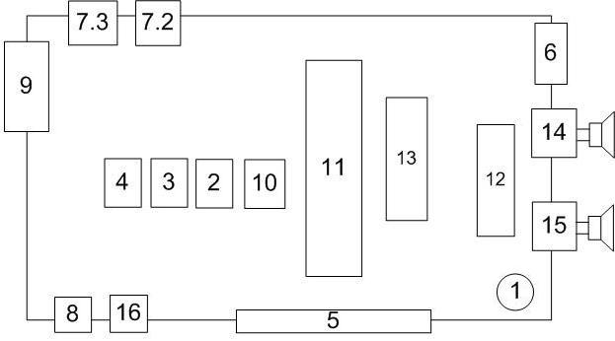

1- Регулятор громкости звука.
2, 3 - Разъёмы для подключения датчиков.
4 - Разъём для подключения жетоноприёмника.
5 - Дисплей счётчика.
6 - Разъём для подключения индикаторов.
7 - Разъёмы для подключения замков.
8 - Разъём для подключения питания компрессора
9 - Разъём для подключения блока питания.
10 - Сервисный разъём, в работе не использовать.
11 - Микроконтроллер.
12 - Усилитель.
13 - Микропереключатель для настройки платы.
14, 15 - Разъёмы для подключения динамиков (сопротивление 8Ω)
(15-й опционально).
16 - Разъём для питания лампы (опционально).
Датчик 2 и замок 7.2 работают в паре
Датчик 3 и замок 7.3 работают в паре
При подключении замков синий провод замка вставляется в левую колодку клеммы, а зелёный в правую.

Предупреждение
Ввиду постоянного совершенствования некоторые рисунки и схемы могут не соответствовать поставляемым платам. В случае необходимости звоните для получения детальной консультации по подключению и настройке.

